|  |  |  |
| --- | --- | --- |
|  | WIPO-A-B&W | **A** |
| CDIP/12/INF/6 | | |
| الأصل: بالإنكليزية | | |
| التاريخ: 7 أكتوبر 2013 | | |

اللجنة المعنية بالتنمية والملكية الفكرية

الدورة الثانية عشرة

جنيف، من 18 إلى 21 نوفمبر 2013

ملخص الدراسة عن استخدام نماذج المنفعة في تايلند

من إعداد السيدة دوندن نيكومبوريراك، مديرة البحوث في معهد تايلند للبحوث الإنمائية (تايلند) والسيدة ويراوان بايبنكوت - أري، كبيرة الباحثين في معهد تايلند للبحوث الإنمائية (تايلند)[1]

1. يحتوي مرفق هذه الوثيقة على ملخص الدراسة عن استخدام نماذج المنفعة في تايلند، التي أجريت في سياق مشروع الملكية الفكرية والتنمية الاجتماعية والاقتصادية (الوثيقة CDIP/5/7) الذي وافقت عليه اللجنة المعنية بالتنمية والملكية الفكرية (اللجنة) في دورتها الخامسة المعقودة في أبريل 2010. وتحتوي هذه الوثيقة على تحليل وصفي لتنفيذ نماذج المنفعة واستخدامها في تايلند، كما أنها تستطلع التحديات التي قد يواجهها نظام الملكية الفكرية في تايلند فيما يتعلق بهذه الأداة السياسية الجديدة.

إن اللجنة المعنية بالتنمية والملكية الفكرية مدعوة إلى الإحاطة علما بالمعلومات الواردة في مرفق هذه الوثيقة.

[يلي ذلك المرفق]

**استخدام نماذج المنفعة في تايلند**

**ملخص عملي**

من المفيد تعميق فهم آثار حماية الملكية الفكرية في البلدان الأقل نموا، ولا سيما في التدابير الخاصة بالأداء الاجتماعي والاقتصادي وفي مسار التنمية الاقتصادية بشكل أعم. ولقد عارض الكثير من الاقتصاديين اتباع مقاربة "النموذج الواحد الصالح لكل الحالات" في تصميم نظام الملكية الفكرية وتنفيذه. وفي الآن ذاته لا يحظى راسمو السياسات الوطنية في البلدان النامية بالإرشاد التجريبي الموثوق لتطويع أنظمة الملكية الفكرية مع القدرات والاحتياجات الوطنية.

وفي هذا السياق دفع الكثير من الاقتصاديين والمتخصصين القانونيين بأن نماذج المنفعة قد تكون شكلا أنسب لحماية الملكية الفكرية في المراحل الأولى للتنمية الاقتصادية من منح البراءات للاختراعات كما تجري العادة. ناهيك عن أنه باستخدام هذه الأداة في مجال الملكية الفكرية قد يألف المخترعون المحليون نظام الملكية الفكرية عموما ويتشجعون على استخدام أشكال أخرى من الأدوات في مجال الملكية الفكرية في المستقبل القريب، إلا أن الأدلة ليست كافية لإثبات سرعة فهم نماذج المنفعة وفائدتها في البلدان على اختلاف مراحل نموها.

وفي عام 1999 قامت تايلند في إطار التزاماتها باعتبارها عضوا موقعا في منظمة التجارة العالمية بإصلاح قوانينها في مجال الملكية الفكرية تماشيا مع اتفاق جوانب حقوق الملكية الفكرية المتصلة بالتجارة (اتفاق تريبس) عن طريق اعتماد قانون الملكية الفكرية المنقّح (التعديل الثالث). وكان أحد عناصر هذا الإصلاح – رغم أنه لم يكن لازما بموجب اتفاق تريبس – اعتماد حماية نماذج المنفعة، لا سيما لتشجيع الابتكار المحلي. ويقتضي تشريع تايلند الخاص بنماذج المنفعة أن تكون الاختراعات جديدة وقابلة للتطبيق الصناعي. ولا يقتضي أن تخضع الطلبات الخاصة بنماذج المنفعة للفحص الموضوعي. فيمكن للمودع أو أي طرف آخر مهتم من الغير التماس إجراء الفحص الموضوعي خلال عام من نشر التسجيل.

وفي إطار مشروع "الملكية الفكرية والتنمية الاجتماعية والاقتصادية" (الوثيقة CDIP/5/7) الذي وافقت عليه اللجنة في دورتها الخامسة المعقودة في أبريل 2010، تحتوي هذه الدراسة القطرية الخاصة بتايلند على تحليل وصفي لتنفيذ نماذج المنفعة في تايلند. وباستخدام بيانات جديدة ومفصلة من سجلات الوحدات فيما يتعلق بتسجيلات نماذج المنفعة، تستطلع هذه الوثيقة طريقة استخدام هذه الأداة في مجال الملكية الفكرية ومن يستخدمها وفي أي قطاع، كما أنها تبرز التحديات التي قد يواجهها نظام الملكية الفكرية في المستقبل فيما يتعلق بهذه الأداة السياسية الجديدة.

***كيف استقبل المستخدمون نظام نماذج المنفعة الجديد؟***

من المفيد عند الإجابة على هذا السؤال استطلاع جانبين من جوانب استخدام نماذج المنفعة. أولا، إلى أي مدى استوعبت الهيئات التايلندية نظام نماذج المنفعة في المطلق؟ وثانيا، هل يكمّل استخدام نماذج المنفعة أدوات الملكية الفكرية الموجودة في تايلند أم أنه يحل محلها لا أكثر؟

***الشكل هاء - 1: طلبات نماذج المنفعة (المباشرة وبناء على معاهدة التعاون بشأن البراءات)***

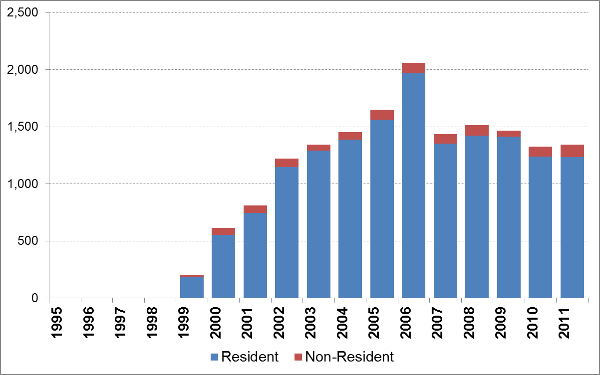

*المصدر: قاعدة بيانات الويبو الإحصائية، عام 2013.*

ومنذ أن اعتمدت تايلند حماية نماذج المنفعة في عام 1999، نما عدد إيداعات نماذج المنفعة نموا سريعا إذ ارتفع من 202 طلبا ليبلغ أعلى مستوياته في عام 2006 مسجلا 062 2 طلبا (الشكل هاء-1). وينُم ذلك عن تحقيق نمو بنسبة 27,4 بالمائة في كل عام، ما يتخطى معدلات النمو الخاصة بالتصاميم الصناعية (10,3 بالمائة) والعلامات التجارية (6,6 بالمائة) والبراءات (3,1 بالمائة) للفترة ذاتها ومدتها 8 سنوات.

ومع ذلك انعكس هذا الاتجاه الإيجابي في عام 2007 بحيث انخفض عدد الطلبات في تلك السنة بمعدل الثلث تقريبا، ومن ثم ظل الاتجاه ثابتا عند هذا الحد تقريبا – بحيث أودِع 400 1 طلب في المتوسط في كل سنة، إلا أن هذا التراجع الملاحظ لم يقتصر على نماذج المنفعة، إذ انخفضت أيضا إيداعات المقيمين الخاصة بالبراءات والعلامات التجارية والتصاميم الصناعية في الفترة ذاتها.

ويبين الشكل هاء - 2 تطور طلبات المقيمين في مجال الملكية الفكرية في الفترة 1995-2011؛ وإضافة إلى نماذج المنفعة والبراءات والتصاميم الصناعية، يبين الشكل أيضا مجموع إيداعات البراءات ونماذج المنفعة. ويوضح الشكل أن حجم إيداعات المقيمين الخاصة بنماذج المنفعة والبراءات ووتيرتها كانا أسرع إجمالا من وتيرة إيداعات المقيمين الخاصة بالبراءات وحدها في عام 1999. ولئن كانت بعض طلبات نماذج المنفعة حلت محل طلبات البراءات، فإنهما مرتبطان بعلاقة تكميلية.

***الشكل هاء - 2: تطور طلبات المقيمين في مجال الملكية الفكرية***

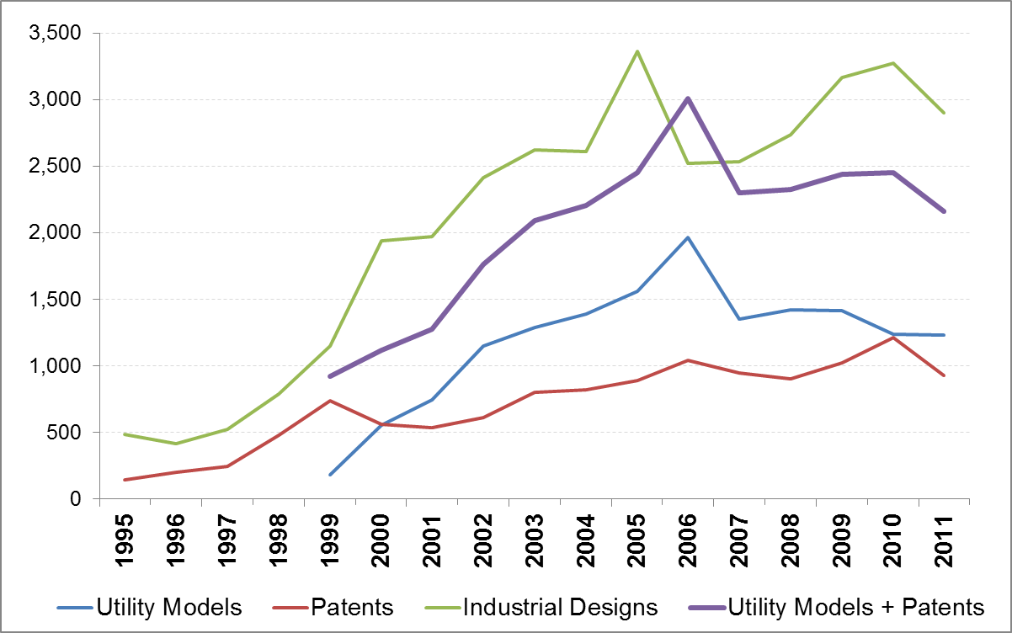

*المصدر قاعدة بيانات الويبو الإحصائية، عام 2013.*

***هل نماذج المنفعة هي الأنسب للمخترعين التايلنديين؟***

يبين الشكل هاء - 1 أيضا تفاصيل الإيداعات الخاصة بنماذج المنفعة بحسب المقيمين وغير المقيمين. وعلى غرار العلامات التجارية والتصاميم الصناعية، ولكن على خلاف البراءات، تعود الأغلبية العظمى من الطلبات الخاصة بنماذج المنفعة إلى المقيمين في تايلند، وبذلك يمكن الدفع بأن حماية نماذج المنفعة نجحت في جذب المخترعين المحليين، بحيث إن حصة المقيمين في الطلبات الخاصة بنماذج المنفعة وقدرها 95 بالمائة تزيد بكثير على حصصهم في الطلبات الخاصة بالتصاميم الصناعية (74 بالمائة) والعلامات التجارية (66 بالمائة)؛ أما في حالة البراءات، فلا تزيد حصة المقيمين على 14 بالمائة من الإيداعات – على غرار العديد من اقتصادات الدخل المتوسط الأخرى (الويبو، عام 2012).

وكما يبين الجدول هاء - 1 فإن الشركات تحظى بربع نماذج المنفعة المسجلة (25 بالمائة) وتحظى المؤسسات العامة بأقل من ربع التسجيلات تقريبا (22 بالمائة)، ما يعني أن أكثر من نصف نماذج المنفعة ممنوح لأفراد. إلا أن الأدلة التاريخية تبين أن بعض الشركات الناشئة والصغيرة تفضل – عند إيداع الطلبات للمرة الأولى خاصة – تسجيل حقوقها الخاصة بنماذج المنفعة باسم مالك الشركة عوضا عن اسم الشركة نفسها، وقد يعزى ذلك إلى ارتفاع المخاطر التي تواجهها شركات الأعمال الجديدة. وفي تلك الحالات قد يكون منظور الاحتفاظ بحقوق الملكية الفكرية بعد فشل العمل حافزا لتسجيل نماذج المنفعة باسم الفرد. وقد يعزى ذلك إلى أن مالكي نماذج المنفعة يُساءلون على التعديات على حقوق الملكية الفكرية بموجب القانون الجنائي، ما قد يستدعي مساءلة المديرين التنفيذيين للشركة.

ومن بين المؤسسات العامة التي تودع الطلبات مكتب لجنة التعليم المهني والوكالة الوطنية للتنمية العلمية والتكنولوجية والمنظمة الصيدلانية الحكومية والعديد من الجامعات (انظر أيضا الجدول هاء - 1). وبالنظر إلى هذه المؤسسات العامة باعتبارها مودعة للطلبات الخاصة بنماذج المنفعة، يتجلى دورها في تعزيز أنشطة الابتكار، وفي تقديم الدعم المالي لأعمال البحث وسائر الأنشطة المتعلقة بالابتكار. وقد ينجم عن بعض نماذج المنفعة التي تسجلها هذه المؤسسات قيام أنشطة تتعلق بتنظيم المشروعات، ومنها الشركات الناشئة.

***الجدول هاء - 1: عدد التسجيلات بحسب نوع المودع***

|  |  |  |
| --- | --- | --- |
| **نوع المودع** | **المجموع** | **النسبة المئوية** |
| الأشخاص الطبيعيون | 950 3 | 52,7 |
| الشركات | 895 1 | 25,3 |
| الجامعات | 696 | 9,3 |
| مكتب لجنة التعليم المهني | 528 | 7,0 |
| الوكالة الحكومية | 238 | 3,2 |
| الوكالة الوطنية للتنمية العلمية والتكنولوجية | 191 | 2,6 |
| **المجموع** | **498 7** | **100 بالمائة** |

*المصدر: معدّ ذاتيا، استنادا إلى بيانات إدارة الملكية الفكرية*

*ملاحظة: لا يؤخذ إلا المودع الأول بعين الاعتبار*

ويبين الشكل هاء - 3 أعلى 10 ميادين تكنولوجية إيداعا، وهي تستحوذ على ثلثي نماذج المنفعة المسجلة تقريبا. ويتعلق أعلى ميدان تكنولوجيا إيداعا بتكنولوجيا *الكيمياء الغذائية* وتبلغ حصته 10 بالمائة من جميع نماذج المنفعة المسجّلة، وقد شهدت التسجيلات في هذا الميدان نموا هائلا منذ اعتماد حماية نماذج المنفعة في عام 1999 وحتى عام 2005، تزامنا مع الزيادة الهائلة في الطلبات المودعة الخاصة بنماذج المنفعة في تايلند. إلا أن هذا الميدان شهد بعد ذلك تراجعا حادا في التسجيلات، على نقيض ميادين *الهندسة المدنية*، *وسائر الماكينات الخاصة والأثاث والألعاب وتكنولوجيا المعالجة* التي جرت جل أنشطة التسجيل الخاصة بها بعد عام 2005.

***الشكل هاء - 3: أعلى 10 ميادين تكنولوجية إيداعا***

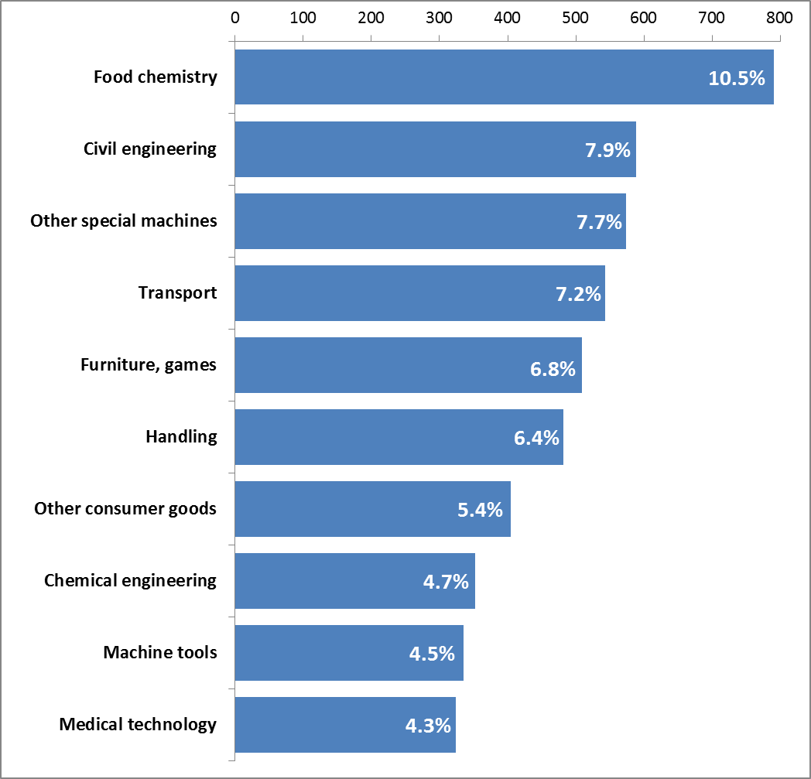

*المصدر: معدّ ذاتيا، استنادا إلى بيانات إدارة الملكية الفكرية وجدول الويبو لتطابق التكنولوجيا مع التصنيف الدولي للبراءات*

*ملاحظة: قد تتخطى النسب 100 بالمائة نظرا لتخصيص 504 تسجيل لنماذج المنفعة لأكثر من ميدان تكنولوجي واحد.*

***إلى أي مدى كمّلت نماذج المنفعة سائر أشكال الملكية الفكرية؟***

استنادا إلى العلاقة التكميلية التي أُثبتت أعلاه بين استخدام نماذج المنفعة والبراءات، يمكن التعمق في استطلاع المدى الذي ملأت إلى حده نماذج المنفعة الثغرة في نظام الملكية الفكرية في تايلند. ويمكن خاصة تحليل إن كان أصحاب نماذج المنفعة يدرجون التكنولوجيا لأول مرة في نظام الملكية الفكرية في تايلند، عوضا عن مجرد المطالبة بالأولوية في الإيداعات المقدمة في مجال الملكية الفكرية في أماكن أخرى. ويبين الشكل هاء - 4 أن أغلبية نماذج المنفعة المسجلة في تايلند أودعت لأول مرة؛ وأن نسبة 4 بالمائة فقط من التسجيلات تطالب بالأولوية في طلبات أجنبية. ويعني ذلك أن الاختراعات المقصودة يفترض أنها جديدة في تايلند وتمتثل للمطالب المحلية لنظام نماذج المنفعة في تايلند.

***الشكل هاء - 4: تقاسم التسجيلات بحسب مكتب الأولوية***



*المصدر: معدّ ذاتيا، استنادا إلى بيانات إدارة الملكية الفكرية*

وإضافة إلى ذلك تتيح بيانات سجلات الوحدات تقييم إن كان أصحاب نماذج المنفعة يستخدمون نظام الملكية الفكرية لأول مرة أم أن لديهم الخبرة في الانتقال من حقوق الملكية الفكرية الأخرى إلى نماذج المنفعة[2]. وتشير البيانات إلى أن خُمس أصحاب نماذج المنفعة فقط أودعوا طلبات أيضا لأنواع أخرى من حقوق الملكية الفكرية، وخاصة البراءات والتصاميم الصناعية. ويبين ذلك في الواقع أن العديد من أصحاب نماذج المنفعة يستخدمون نظام الملكية الفكرية لأول مرة. وهذه خاصة هي حالة العديد من الشركات التايلندية، بحيث لم يودع ثلاثة أرباع الشركات التي تملك نماذج منفعة طلبات لأشكال أخرى من حقوق الملكية الفكرية، وينطبق ذلك أيضا على المودعين من الأفراد، بحيث أودعت نسبة 81 بالمائة منهم فقط طلبات لهذا النوع من حقوق الملكية الفكرية منذ عام 1999.

***ما هي أهم التحديات التي يواجهها تطوير نظام نماذج المنفعة في تايلند؟***

رغم النجاح في تنفيذ حماية نماذج المنفعة في تايلند، ثمة شواغل محتملة بشأن مستقبل هذه الأداة الخاصة، وبشأن نظام الملكية الفكرية بشكل أعم.

ونظرا لأن قانون الملكية الفكرية التايلندي يفرض شرط الجدة للحصول على نماذج المنفعة، لكنه لا يفرض إجراء الفحص الموضوعي، فإن أحد الشواغل المطروحة – الذي يشيع بين أنظمة التسجيل المحضة – هو مدى تلبية نماذج المنفعة حقا لمعيار الجدة. ويبين الشكل هاء - 5 أن 40 نموذج منفعة مسجلا فقط شهد تقديم التماسات لإجراء الفحص – بسبب اعتراض الغير مثلا. وإضافة إلى ذلك لم تلغ محكمة تايلند المتخصصة في مجال الملكية الفكرية إلا القليل من نماذج المنفعة المسجلة، ما يعد إشارة مشجعة على جودة تسجيلات نماذج المنفعة. ومع ذلك ينبغي توخي الحذر عند استخلاص هذا الاستنتاج، فقلة الاعتراضات قد تعني أيضا أن العديد من طلبات نماذج المنفعة وربما التسجيلات ليس لها تطبيق صناعي حقيقي وبالتالي قد لا يكون لها سوى قيمة اقتصادية ضئيلة.

***الشكل هاء - 5: التماسات فحص نماذج المنفعة بحسب سنة الفحص***

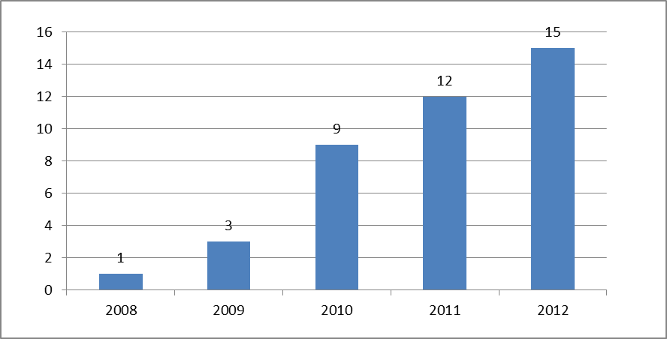

*المصدر: معدّ ذاتيا، استنادا إلى بيانات إدارة الملكية الفكرية*

وثمة إشارة غير مباشرة على تدني جودة نماذج المنفعة وهي أن أقل من نصف الطلبات الخاصة بنماذج المنفعة المودعة بين عام 1999 وعام 2011 سُجّل بالفعل. وبالنسبة للسنوات الأخيرة، تشير حصة معينة من الطلبات غير المسجلة إلى الطلبات التي لا تزال تجري الإجراءات بشأنها. وإن أخذ فقط النصف الأول من العقد الأول من القرن الحادي والعشرين بعين الاعتبار، لاتضح أن حصة نماذج المنفعة غير المسجلة مرتفع – إذ تتراوح ما بين 40 بالمائة و60 بالمائة (انظر الشكل هاء-6). ويوضح ذلك تحدي جودة الطلبات الذي قد يواجهه مكتب الملكية الفكرية التايلندي.

***الشكل هاء - 6: نماذج المنفعة غيرة المسجلة والمسجلة***

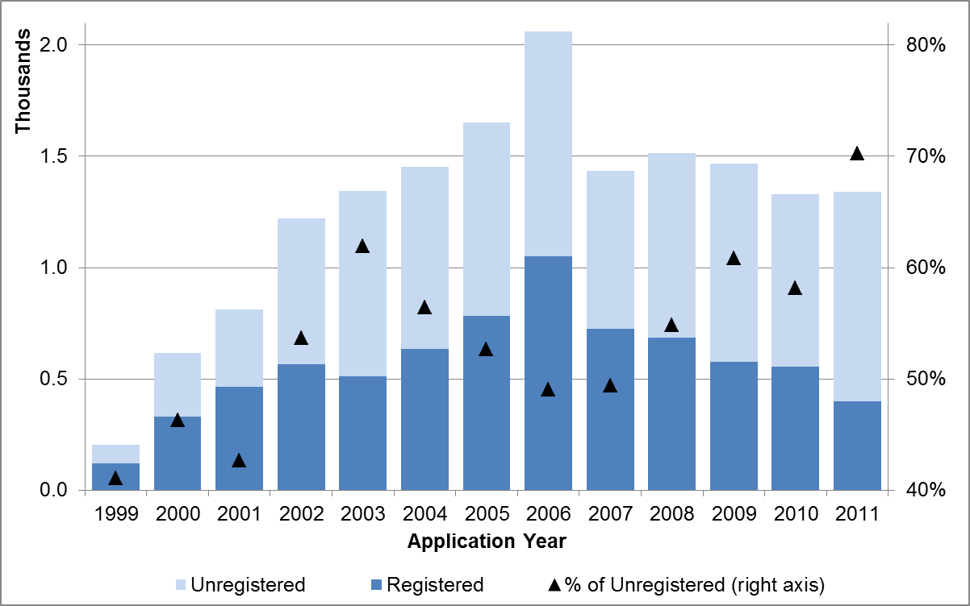

*المصدر: معدّ ذاتيا، استنادا إلى بيانات إدارة الملكية الفكرية وقاعدة بيانات الويبو الإحصائية، عام 2013.*

ومن المُسلّم به أن الفرق بين عدد الطلبات وعدد التسجيلات ربما يعكس مجرد التأخير المتراكم في عملية التسجيل، ما يبين قدرة إدارة الملكية الفكرية على معالجة الطلبات. وفي الواقع أكدت المقابلات أن التأخر في معالجة الطلبات يعزى في جزء كبير إلى قلة الموارد. ومن النتائج المباشرة لمشكلة التأخر طول مدة انتظار نماذج المنفعة.

ومن حيث المبدأ يقتضي القانون التايلندي معالجة نماذج المنفعة في غضون ستة أشهر، إلا أنه من الناحية العملية تطلب تسجيل أغلب الطلبات أكثر من ستة أشهر (انظر الشكل هاء-7)، وعلى وجه الخصوص عولجت نسبة 60 بالمائة تقريبا من نماذج المنفعة المسجلة في غضون سنة، في حين عولجت نسبة 83 بالمائة منها في غضون سنتين؛ واستغرقت معالجة نسبة 17 بالمائة من نماذج المنفعة المسجلة أكثر من ثلاث سنوات. وتشير الأدلة التاريخية إلى أن فترات الانتظار وإن كانت طويلة في هذه الأيام، فإنها أقصر منها في الفترة 2002-2004 التي اكتظت بالطلبات.

***الشكل هاء - 7: تأخير التسجيل***

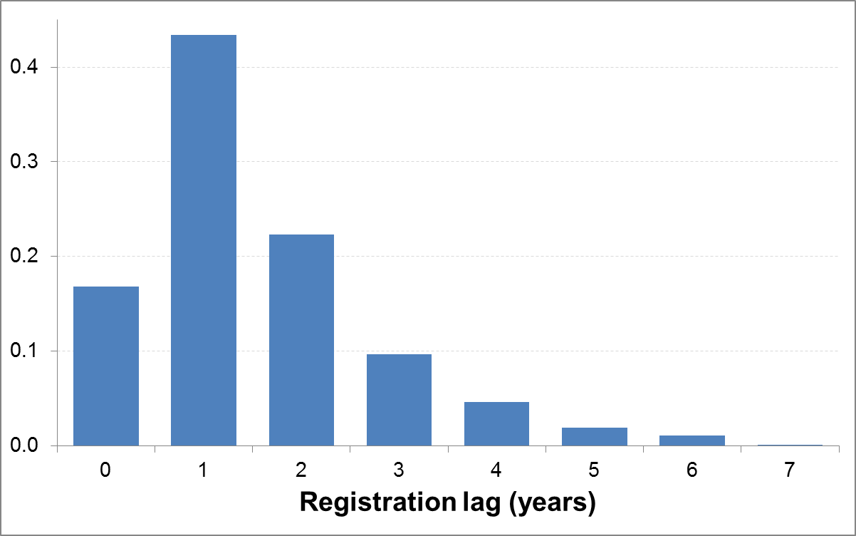

*المصدر: معدّ ذاتيا، استنادا إلى بيانات إدارة الملكية الفكرية*

**اختتام**

تصف هذه الدراسة الاتجاهات الرئيسية في استخدام نماذج المنفعة في تايلند عقب تنفيذها في عام 1999 استنادا إلى مجموعات بيانات سجلات الوحدات.

وليس من السهل تقييم نجاح تنفيذ حماية نماذج المنفعة – أو أي تغيير في سياسة الملكية الفكرية. وإن كان الدليل الوصفي الوارد في هذه الدراسة لم يقدم إجابة محددة فإنه يتيح آفاقا مشجعة لاستيعاب نظام نماذج المنفعة في تايلند – وخاصة في ضوء هدفه الأصلي. ويشير الدليل أيضا إلى عدة شواغل تواجه راسمي السياسات.

وتركز البيانات والتحليلات الواردة في هذه الدراسة على نظام الملكية الفكرية. وسعيا إلى تقييم وقع حماية نماذج المنفعة في مجال الابتكار والأداء الاقتصادي بشكل أعم، من الضروري المزج بين بيانات نماذج المنفعة والمعلومات المتوفرة عن أداء المخترعين التايلنديين، وخاصة الشركات التايلندية. ويجري ذلك في تحقيق تكميلي ينجز في إطار مشروع اللجنة (الوثيقة CDIP/5/7)، وسيعرض تقريره بشكل منفصل.

[نهاية المرفق والوثيقة]

1. الآراء المعبر عنها في هذه الدراسة هي آراء المؤلفتين وليست بالضرورة آراء أمانة الويبو أو أي من الدول الأعضاء في المنظمة.
2. لا يأخذ هذا التحليل بعين الاعتبار الإيداعات الخاصة بالعلامات التجارية.